三水区中学数学
说课比赛教案
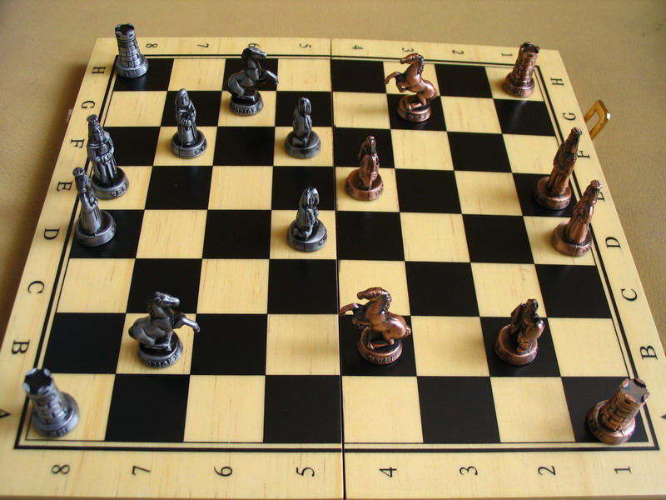
$$\begin{aligned}S_{\text{64}}=1+2^{1}+2^{2} \\ +2^{3}+\text{.}\text{.}\text{.}+2^{\text{63}}=?\end{aligned}$$

《等比数列前n项和》第一课时说课稿
三水华侨中学 古婷蓉
- 教材分析
  - 本课教材内容、地位及作用
数列是是一种特殊的函数，是反映自然规律的基本数学模型。数列在现实生活中有着广泛的应用，是对学生进行计算、类比、推理等基本训练的重要题材，而且是学生进一步学习高等数学，如微积分、算法的基础知识。本节教材内容有：等比数列前n项和公式的形成和推理过程、公式的特点及应用等。这种特殊的数列在现实生活中更是常见，有着重要的现实意义。按教参的安排、结合课本内容的实际，一节课难以完成，所以我把它分成两个课时。这里主要谈谈第一课时的教学问题。本课时主要解决等比数列前n项和公式的形成和推导过程、公式的特点及初步应用等问题。
  - 教学目标及重、难点的确定
本课题是普通高中课程标准实验教科书数学必修5第二章《数列》的内容，教学对象是高二学生。现有的知识结构中已具备的知识有：本章前面已经学过的数列的概念、等差数列的定义、通项公式及前n项和公式、等比数列的概念和通项公式等。因而学生学习本节知识有一定的基础，从学生的思维特点看，很容易把本节的等比数列前n项和的公式与已学过的等差数列前n项和公式，从公式的形成、公式的特点等方面进行类比，这是积极因素，应因势利导。不利因素是：本节的求和方法是高中代数数列求和方法中常用的方法之一 ——“错位相减法”，后续学习的过程中要经常用到，而这里是第一次使用本方法，它与等差数列前n项和公式的推导有着本质的不同，这里需要学生突破思维定势，另外，对于$q=1$这一特殊情况，学生往往容易忽视，尤其是在后面使用的过程中容易出错。在公式的推导过程中，这也是一个不利因素。鉴于上述因素，确定教学目标及重、难点如下：
教学目标：
知识目标： 理解并掌握等比数列前n项和公式的推导过程、公式的特点，在此基础上能初步应用公式解决与之有关的问题。
能力目标： 通过“错位相减法”的使用和例题的分析，培养学生观察、比较、抽象、概括等逻辑思维能力。
情感价值目标： 通过规范的解题步骤，培养学生一丝不苟的严谨态度，通过出现在生活中的实际应用题，培养学生参与生活和了解社会的主动精神。
教学重点：使学生掌握等比数列的前n项和公式，用等比数列的前n项和公式解决简单的实际问题。
教学难点：由研究等比数列的结构特点推导出等比数列的前n项和公式。
二、教法与学法
教法探究：教师的教学不是单纯教给学生知识，而是教会学生如何学习知识。所以在教学过程中，要始终坚持“学生主体，教师主导”的模式，而且要体现以学生发展为本，遵循学生的认知规律，体现循序渐进和启发式教学原则，在本节课，我主要采取了以下教学方法：
1、激励法 古希腊学者普罗塔戈说过：“头脑不是一个要被填满的容器，而是一束需要被点燃的火把。”所以激励学生的学习兴趣、学习动机是很重要的。本节课通过古印度“廉价的奖品”的故事引出悬念，从而激励学生的学习动机，激发学生渴求知识、探索真理的欲望，诱发他们积极思考。
2、比较归纳法: “有比较才有鉴别”，只有通过比较才能发现知识区别与联系，使学生准确掌握数学知识的内在规律，达到灵活运用的目的。 通过比较，不但调动了学生的主动性，提高了学生的自学能力，而且扩展了学生思路，增强了学生的创造力和学习兴趣。利用归纳总结法，使知识条理化、网络化，以巩固学生对概念的理解，并在此基础上加强记忆，使学生在头脑中形成一个完整的知识体系。
3、引导发现法：在解决问题的过程中教师点拨、引导，学生积极参与教学活动，通过尝试发现规律，获取知识，形成和发展数学能力。
在本节课中将采用多媒体平台辅助教学，以激发学生的学习兴趣，启迪学生思维，增大课堂容量，提高课堂效率。
学法指导：在当今的新课程改革中，转变学生的学习方式，倡导以“主动参与，乐于研究，交流与合作”为主要特征的学习方式，在本节课中，主要通过以下学法实现：
（1）学生通过观察、比较、讨论、交流自主发现问题，强调自主学习。因为只有学生亲自经历过程，才可理解知识的内在联系与区别，并将其内化，转化为自己的知识或能力。
（2）勤于动手实践，敢于暴露不足，纠正并加强和巩固的学习方法。对于新知识的掌握，是不可能一蹴而就的，需要通过不断的实践加以巩固。
三、教学过程
教学流程图
导入新课
设置悬念
第二阶段
第一阶段
新知教学
引出问题
推导公式
例题讲解
第三阶段
巩固知识
形成技能
课堂练习
归纳小结
作业布置
①设置悬念——导入新课②观察归纳——分析问题③讨论研究——解决问题④即时训练—巩固新知⑤总结反思——提高认识⑥任务后延——自主探究
教学环节 | 教学程序及设计 | 设计意图
设  置  悬  念  ，  导  入  新  课 | 传说古印度国王舍罕王打算奖赏国际象棋的发明人——宰相西萨·班·达依尔。国王问他想要什么，发明者说：“请在第一个格子里放上1粒麦子，在第二个格子里放上2粒麦子，在第三个格子里放上 4粒麦子，在第四个格子里放上8粒麦子，依此类推，每个格子里放的麦粒数都是前一个格子里放的麦粒数的2倍，直到第64个格子。请给我足够的粮食来实现上述要求”。国王觉得太容易了，就同意了他的要求。  悬念：你认为国王可以满足象棋发明者的要求吗?  学生建立起数学模型：数列{a_{n}}是以1为首项，2为公比的等比数列，求S=1+2+$2^{2}$+……+2${}^{\text{63}}$=？  教师由特殊到一般、具体到抽象的提炼，正式引出  课题：对于等比数列$\left\{a_{n}\right\}$，公比为$q$，设$S_{n}=a_{1}+a_{2}+a_{3}+$……+$a_{n}$=？ | (1)心理学研究认为好奇心是最好的学习动机。利用学生的好奇心，以有趣的历史故事设置悬念，便于调动学生学习本节课的趣味性和积极性。  （2）多媒体显示+演讲，吸引学生注意力。  （3）学生自主思维受阻，课题引入水到渠成。
讲  授  新  课 | $S_{n}=a_{1}+a_{2}+a_{3}+$……+$a_{n}$=$a_{1}+a_{1}q+a_{1}q^{2}+$……+$a_{1}q^{n−1}$  由于等差数列前n项公式推导方法——倒序相加的思维定势，学生首先必定会联想到此方法，教师及时引导学生从等比数列的定义出发，进一步认识等比数列从第二项起，每一项都是前一项的$q$倍，也就是说将每一项乘以$q$以后就变成了它的后一项，那么将$S_{n}$这个和式的两边同时乘以$q$，在${\text{qS}}_{n}$这个和式中的第一项就是$S_{n}$的第二项，也就是$S_{n}$和${\text{qS}}_{n}$之间产生了一个错位。  $S_{n}=a_{1}+a_{1}q+a_{1}q^{2}+$……+$a_{1}q^{n−2}+a_{1}q^{n−1}$  ${\text{qS}}_{n}=a_{1}q+a_{1}q^{2}+a_{1}q^{3}+$……+$a_{1}q^{n−1}+a_{1}q^{n}$  因为有相同部分，学生很自然就想到两式相减，推出公式在情理之中。如此本节课的难点——“错位相减法”就突破了，达到了认知目标。  $\frac{a_{1}(1−q^{n})}{1−q}$ ($q≠1$)  $$S_{n}=$$  ${\text{na}}_{1}$($q=1$)  公式的变形：  $\frac{a_{1}−a_{n}q}{1−q}$ ($q≠1$)  $S_{n}$${\text{na}}_{1}$ = ($q=1$)  得到公式后，学生亲自计算引入故事中出现的悬念，从计算结果中让学生明白许多看似不可思议的问题，利用数学知识就可以得到科学的解答。  例题讲解  课本的例1：本例本身属公式的直接应用、简单应用，目的是加强对公式的认识和记忆；帮助学生明确解题步骤，规范解题格式，提高运算能力。并且总结出$a_{1},q,n,a_{n},S_{n}$五个量中“知三求二”的规律。  增加例2：求等比数列$\frac{1}{2},\frac{1}{4},\frac{1}{8},$……的第五项到第十项的和。  本例较上例多了一个思考点，因为求和没从首项开始，无法直接运用公式，但因为第五项到第十项是连续的项，所以可构造新的以第五项为首项，公比为$\frac{1}{2}$的等比数列；或者利用$S_{\text{10}}−S_{5}$求得。此例让学生初步体会到等比数列前n项和公式的灵活妙用。  例3：我国法律明确规定传销是一种违法行为。因为传销是采用引诱、欺骗、限制自由等不正当手段进行的行为。某人于一月被引诱参与传销活动，二月发展3人作为其下线。一个月后，每个下线各发展3人作其下线，依此继续。问：年底共有多少人受骗？  本例属于简单的实际应用题。引导学生构造数学模型，从而达到解题的目的。 | （1）在学生受到已学过知识的思维定势时，教师及时引导从定义出发，使学生的思维发散。  （2）对于推导过程，教师只是引导疏通，具体的操作过程由学生完成，有利于提高学生的动手能力和增强对公式的理解。  （3）在推导公式到$(1−q)S_{n}=a_{1}−a_{1}q^{n}$时，教师要强调得到$S_{n}$即两边同除$1−q$要满足的条件，可以很大程度上避免日后学生出现遗漏 $q=1$的特殊情况。  （4） 虽然增加了例2，但从题目的难度分析看，只是让学生脑袋小转一弯，学生是可以接受的，但本节课是第一课时，不宜再增加难度。  （5）例3安排了一个实际问题，可以达到三个目的。一是等比数列前n项和公式的运用，二是让学生真正体会到生活离不开数学，三是在掌握知识的同时了解社会现状，增强法律意识。  （6）例题设计有梯度，从最基础的公式套用开始，逐步到公式运用，再到实际运用，有利于学生夯实基础，循序渐进。
练  习  巩  固 | 一、判断正误  1、$1−2+4−8+\text{16}−$…+$(−2)^{n−1}$=$\frac{1×(1−2^{n})}{1−(−2)}$  2、$1+2+2^{2}+2^{3}+$…+$2^{n}$=$\frac{1×(1−2^{n})}{1−2}$  二、设$\left\{a_{n}\right\}$是等比数列，根据下列已知条件求未知量。  1、已知$a_{1}=−1,a_{4}=\text{64}$，求$q$与$S_{4}$  2、已知$a_{3}=\frac{3}{2},S_{3}=\frac{9}{2}$，求$a_{1}$与$q$。  三、（实际应用题）一种计算机病毒可以查找计算机中的地址簿，通过邮件进行传播。如果把病毒制造者发送病毒称为第一轮，邮件接收者发送病毒为第二轮，依次类推，假设每一轮每一台计算机都感染5台计算机。那么在不重复的情况下，经过几轮传播，受病毒感染计算机达到15000部？ | （1）练习是针对本节课重点及所讲例题设置的，首先是对公式的熟练套用，然后是“知三求二”类型题目的掌握，最后是公式的实际运用。  （2）练习的设计遵循了由易到难、由简单到复杂的认识规律和心理特征。  （3）对于前两道练习，不采用统一讲解，而采用学生讨论——个别指导——对照答案的方法，这样不仅能加强学生的自主性，而且可以在巡查的时候对学生的独到见解提出鼓励和表扬。第三道重点还是放在构造数学模型的引导上，这是学生的理解的“瓶颈”，一旦突破，题目自然得解。  （4）为了提高效率，练习版块中的练习都采用多媒体直接演示。
小  结 | １、在推导等比数列前n项和公式的过程中，通过怎样的方法构造相同项？这样做的目的是什么？  ２、等比数列前n项和公式可用于求哪些量的运算？要注意哪些特殊情况？  ３、在解决上述问题时，你使用了什么思想方法？  1.知识点小结: (1) 等比数列的前n项和公式  (2) 公式的推导方法——错位相减法  2.思想方法小结:解决实际问题时观察、比较、抽象、概括的思想方法 | 小结是一堂课内容的概括和总结，有利于学生系统掌握所学的内容。
作  业  布  置 | 1、课本69页1、2题  2、探究一：阅读相关内容，思考等比数列前n项和公式其他的推导方法。  探究二:通过本节课等比数列前n项和公式的推导，总结“错位相减法”求和适用于怎样的数列？ | （1）作业是学生信息的反馈，教师可以在作业中发现和弥补教学中的不足。  （2）留给学生自主探究问题，升华本节课内容。
五、板书设计
例1、

例2、
…………
错位相减法的过程
2．5等比数列的前n项和
六、评价分析
本节课主要以历史故事为载体，从而引出问题，然后在教师的引导下解决问题，进而得到公式再到公式的运用巩固，由始至终体现了学生的主体地位，贯穿着思维的训练。通过讨论、交流，促使学生广泛参与，培养交流合作的精神；例题、习题、作业梯度的设计把知识引向更深、更广；也体现了因材施教，分层教学的思想，面向了全体，让不同层次的学生得到了不同程度的提高。

